Nummer 49
Stand: 03.12.2015

Halten Sie die Strg-Taste gedrückt und klicken in der Übersicht auf die gewünschte Seitenzahl, danach gelangen Sie direkt zur entsprechende Stelle im word-Dokument.

- Terminkalender |  | Seite 3
- Rechtsmittelbelehrung |  | Seite 4

- Mitteilungen / Infos:
- Mitteilungen Präsidium |  | Seite 5
- Mitteilungen Geschäftsstelle, Öffentlichkeitsbeauftragte |  | –
- Mitteilungen Passstelle |  | –
- Mitteilungen allgemein |  | –
- Mitteilungen Erdinger Alkoholfrei Pfalzpokal |  | –
- Mitteilungen Männer |  | –
- Mitteilungen Frauen |  | –
- Mitteilungen Pfalzgas-Cup |  | Seite 8
- Mitteilungen männliche Jugend & Spielfeste |  | Seite 10
- Mitteilungen weibliche Jugend |  | Seite 11
- Mitteilungen Talentförderung Rheinland-Pfalz-Auswahl |  | –
- Mitteilungen Talentförderung Pfalz-Auswahl |  | –
- Mitteilungen Talentförderung Auswahlstützpunkte Pfalz |  | Seite 12
- Mitteilungen Talentförderung Torwartstützpunkte Pfalz |  | –
- Mitteilungen Schiedsrichter & Zeitnehmer/Sekretär |  | –

- Urteile:
- VG- & VSG-Urteile |  | –
- Instanzenbescheide: fehlende Spielausweise |  | –
- Instanzenbescheide: Männer |  | Seite 14
- Instanzenbescheide: Frauen |  | Seite 15
- Instanzenbescheide: männliche Jugend & Spielfeste |  | Seite 16
- Instanzenbescheide: weibliche Jugend |  | Seite 19
- Instanzenbescheide: Schiedsrichter |  | –

- Spielverlegungen |  | Seite 20
- Sonstiges |  | Seite 21
- wichtige Adressen |  | Seite 23
- Impressum |  | Seite 24

Der komplette Terminkalender kann auf der PfHV-Homepage eingesehen werden:
http://www.pfhv.de/index.php/service/terminkalender

Tag | Datum | von | bis | Veranstaltung (Pfälzer Handball-Verband)
Mo | 07.12.15 | 17:30 | 20:30 | Auswahl (zentral): w2002 Training in Haßloch (LLZ Haßloch)
Mi | 09.12.15 | 17:30 | 20:30 | Auswahl (zentral): m2002 Training in Haßloch (LLZ Haßloch)
Fr | 11.12.15 | 17:30 | 20:00 | RLP-Auswahl: Stützpunkttraining (LLZ Haßloch) w00 und w01
So | 13.12.15 |  |  | Pfalzgascup 2015: Final Four in Kandel
Mo | 14.12.15 | 17:30 | 20:30 | Auswahl (zentral): w2003 Training in Haßloch (LLZ Haßloch)
Di | 15.12.15 | 17:00 |  | Präsidiumssitzung (LLZ Haßloch)
Mi | 16.12.15 | 17:30 | 20:30 | Auswahl (zentral): m2001 Training in Haßloch (LLZ Haßloch)
Fr | 18.12.15 | 17:00 | 19:00 | RLP-Auswahl: Stützpunkttraining (LLZ Haßloch) m2000
Sa | 19.12.15 | 9:00 | 14:00 | Stützpunkte männlich: Jahresabschlussturnier (LLZ Haßloch)
Sa | 19.12.15 | 14:00 | 19:00 | Auswahl (zentral): w2003 Vergleichsspiele (LLZ Haßloch)
So | 20.12.15 | 10:00 |  | Final Four PfHV-Verbandspokal in der Pfalzhalle in Haßloch
So | 20.12.15 | 10:00 |  | Auswahl (zentral): w2002 Jugendcup in Bad Rotenfels (Gaggenau)
Mo | 21.12.15 | 17:30 | 20:30 | Auswahl (zentral): w2002 Training in Haßloch (LLZ Haßloch)
Mi | 23.12.15 |  |  | Ferien Rheinland-Pfalz: Weihnachtsferien (Beginn)
Fr | 08.01.16 |  |  | Ferien Rheinland-Pfalz: Weihnachtsferien (Ende)
Sa | 09.01.16 | 10:00 | 16:00 | PfHV-Fortbildung mit Jan Gorr (LLZ Haßloch)
Mi | 13.01.16 | 17:30 | 20:30 | Auswahl (zentral): m2001 Training in Haßloch (LLZ Haßloch)
Fr | 15.01.16 | 17:30 | 20:00 | RLP-Auswahl: Stützpunkttraining (LLZ Haßloch) w00 + w01
Mo | 18.01.16 | 17:30 | 20:30 | Auswahl (zentral): w2002 Training in Haßloch (LLZ Haßloch)
Mi | 20.01.16 | 17:30 | 20:30 | Auswahl (zentral): m2002 Training in Haßloch (LLZ Haßloch)
Fr | 22.01.16 | 17:00 | 19:00 | RLP-Auswahl: Stützpunkttraining (LLZ Haßloch) m2000
Mo | 25.01.16 | 17:30 | 20:30 | Auswahl (zentral): w2003 Training in Haßloch (LLZ Haßloch)
Mi | 27.01.16 | 17:30 | 20:30 | Auswahl (zentral): m2001 Training in Haßloch (LLZ Haßloch)
Mi | 27.01.16 | 19:00 |  | Lehrabend Schiedsrichter (Einzel) LLZ Haßloch
Fr | 29.01.16 | 17:30 | 20:00 | RLP-Auswahl: Stützpunkttraining (LLZ Haßloch) w00 + w01
Mo | 01.02.16 | 17:30 | 20:30 | Auswahl (zentral): w2002 Training in Haßloch (LLZ Haßloch)
Mo | 01.02.16 | 19:00 |  | Lehrabend Schiedsrichter (Gespanne) LLZ Haßloch
Mi | 03.02.16 | 17:30 | 20:30 | Auswahl (zentral): m2002 Training in Haßloch (LLZ Haßloch)
Fr | 05.02.16 | 17:00 | 19:00 | RLP-Auswahl: Stützpunkttraining (LLZ Haßloch) m2000
Mo | 08.02.16 |  |  | Festtag: Rosenmontag
Mo | 08.02.16 | 17:30 | 20:30 | Auswahl (zentral): w2003 Training in Haßloch (LLZ Haßloch)
Di | 09.02.16 |  |  | Festtag: Fastnachtsdienstag
Mi | 10.02.16 | 17:30 | 20:30 | Auswahl (zentral): m2001 Training in Haßloch (LLZ Haßloch)
Fr | 12.02.16 | 17:30 | 20:00 | RLP-Auswahl: Stützpunkttraining (LLZ Haßloch) w00 + w01
Mo | 15.02.16 | 17:30 | 20:30 | Auswahl (zentral): w2002 Training in Haßloch (LLZ Haßloch)
Mi | 17.02.16 | 17:30 | 20:30 | Auswahl (zentral): m2002 Training in Haßloch (LLZ Haßloch)

- Gegen alle Sportinstanzenbescheide ist innerhalb von 14 Tagen nach Zustellung gebührenfreier doch kostenpflichtiger Einspruch zum Vorsitzenden des VSG möglich [maßgebend ist nach § 42 RO grundsätzlich das Datum des Poststempels. Der Zugang gilt am dritten Tag nach der Aufgabe als erfolgt: bei Veröffentlichung im MB gilt er mit dem dritten Tage nach der Veröffentlichung als bewirkt].

- Gegen Urteile des VSG ist innerhalb von 14 Tagen nach Zustellung [maßg. siehe 1.] Berufung zum VG-Vorsitzenden möglich.

- Gegen Urteile des Verbandsgerichtes ist innerhalb von 14 Tagen nach Zustellung [maßg.s.1.] Revision zum Vorsitzenden des DHB-Bundesgerichtes, Herrn Dr. Hans-Jörg Korte, Eickhorstweg 43, 32427 Minden möglich. Innerhalb dieser Frist sind darüber hinaus die Einzahlung der Revisionsgebühr in Höhe von EUR 500,00 und eines Auslagenvorschusses in Höhe von EUR 400,00 beim DHB nachzuweisen. Auf die weiteren Formvorschriften aus § 37 RO DHB wird ausdrücklich hingewiesen.

Für alle Einsprüche, Berufungen und Revisionen gilt....

Die entsprechenden Schriften sind von einem Vorstandsmitglied und dem Abteilungsleiter zu unterzeichnen. Name und Funktion des jeweiligen Unterzeichnenden müssen in Druckschrift vermerkt sein. Sie müssen einen Antrag enthalten, der eine durchführbare Entscheidung ermöglicht. Der Nachweis über die Einzahlung von Gebühr und Auslagenvorschuss ist beizufügen. Die §§ 37 ff. RO sind zu beachten.

- Einsprüche gegen Entscheidungen der Sportinstanzen - EUR 0,00
- Rechtsbehelfe zum PfHV-VSG - EUR 26,00
- Berufung zum PfHV-VG - EUR 50,00
- Revision zum BG DHB:
EUR 500,00 und EUR 400,00 Auslagenvorschuss = EUR 900,00

Geldstrafen, Gebühren, Unkosten aus diesem MB

Geldstrafen, Gebühren und Unkosten aus Bescheiden/Urteilen aus diesem MB werden im Nachhinein vierteljährlich mit Rechnung angefordert. Aufgrund dieser MB-Veröffentlichung bitte -KEINE- Zahlung leisten!

Erdinger alkoholfrei Verbands-Pokal-Final-Four Männer und Finale Frauen
am 20. Dezember 2015 in der Pfalzhalle in Haßloch

Zeitlicher Ablauf:

10:00 Uhr Hallenöffnung
11:00 Uhr 1. Halbfinale Männer
HSG Eppstein/Maxdorf - VTV Mundenheim II
13:00 Uhr 2. Halbfinale Männer
TV Dahn – MSG TSG/1.FC Kaiserslautern
15:00 Uhr Finale Frauen
TV Hochdorf – SG Albersweiler/Ranschbach
17:00 Uhr Finale Männer
Sieger Spiel 1 – Sieger Spiel 2

Spielzeit jeweils 2 x 30 Minuten. Zwischen den Spielen mindestens 30 Minuten Pause, damit sich die folgenden Mannschaften aufwärmen können.

Eintrittspreise:
5 € für Erwachsene
3 € für Jugendliche ab 14 Jahre, Rentner, Studenten, Schwerbehinderte (alle mit Ausweis)

Finanzielle Regelung:
Bruttoeinnahmen aller Spiele
- Umsatzsteuer
- SR-Kosten
- Kosten für drei PfHV-Mitarbeiter
= Nettoeinnahmen aller Spiele
davon erhalten
- Verlierer Halbfinale Männer je 10 % = 20 %
- Finalverlierer Frauen = 10 %
- Pokalsieger Frauen = 15 %
- Finalverlierer Männer = 15 %
- Pokalsieger Männer = 20 %
- der PfHV 20 %

Anforderungen an die Mannschaften:
Jede Mannschaft stellt
- je eine Person als Zeitnehmer (Erstgenannter)/Sekretär (Zweitgenannter)
- je eine Person für die Eintrittskasse
- je zwei Personen für den Ordnungsdienst mit Ordnerbinden
- je eine Person als Wischer
Jede Mannschaft bringt zwei Sätze Trikots und einen Spielball mit. Es besteht Haftmittelverbot. Dies gilt auch für die mitgebrachten Bälle zum Einspielen.
Verstöße gegen die Anforderungen werden mit jeweils 20 € Geldbuße geahndet!!

Änderungen der Rechtsordnung

Die Dauer einer vorläufigen Sperre gem. § 17 Abs. 1 RO hat sich auf eine unbestimmte Zeit verändert. Sie beträgt nicht mehr konstant zwei Wochen, sie kann kürzer oder länger sein (immer bis zum nächsten M/P-Spiel). Im Zuge dieser Änderungen wurde auch der § 45 RO geändert. Nun ist es möglich Sportinstanzbescheide in Textform, also auch per E-Mail, zu versenden. Dies ist erforderlich, wenn Sportinstanzbescheide (z. B. bei Sperren über die Dauer von vorläufigen Sperren hinaus) zeitnah verschickt werden müssen um Fristversäumnisse zu vermeiden. Solche eiligen Bescheide werden ab sofort sowohl an die

E-Mailadresse der verbindlichen Postanschrift als auch an die des SIS-Beauftragten der Vereine/Spielgemeinschaften geschickt. Es ist also erforderlich, dass diese Personen ihre E-Mails zeitnah lesen. Lesen schützt vor Unkenntnis!

|Josef Lerch|

Mitteilung an alle Mitarbeiterinnen und Mitarbeiter

Ich bitte alle Mitarbeiterinnen und Mitarbeiter, die für den PfHV vorgelegten Kosten bis spätestens 18.12.2015 bei mir zur Erstattung einzureichen.
Wer über seinen Fachwart abrechnet, erledigt dies bitte zeitgerecht, spätestens jedoch bis zum 11.12.2015. Danach noch anfallende Auslagen können im Geschäftsjahr 2016 zur Abrechnung kommen.

Diejenigen Mitarbeiter und Mitarbeiterinnen, die einen Dauervorschuss erhalten haben, bitte ich, die Abrechnung mit mir bis zum 18.12.2015 vorzunehmen.
Ein evtl. noch vorhandener Restbetrag bitte ich an die Verbandskasse bei der: Kur- und Rheinpfalz, Konto-Nr. 43 710 BLZ 547 900 00 unter
IBAN DE29 5479 0000 0000 0437 10 zurück zu überweisen.

Ich bitte unbedingt diese Regelung zu beachten, damit ein sauberer Rechnungsjahresabschluss gewährleistet ist. Ausnahmen sind keine zugelassen.

Anfang Januar 2016 werde ich unaufgefordert einen Dauervorschuss in angemessener Höhe wieder anweisen.

|Adolf Eiswirth|

Save the Date: B-Trainer-Ausbildung 2016

Im Jahr 2016 bieten wir in Kooperation mit den Landesverbänden Rheinland und Rheinhessen wieder eine B-Trainer-Ausbildung an.
Diese Ausbildung wird in Modulform im Zeitraum Mai bis Anfang Juli 2016 stattfinden. Genaue Termine werden bis Mitte Januar bekannt gegeben.
Die Kosten belaufen sich auf 500 Euro bei einer Mindestteilnehmerzahl von 20 Personen.

Bei der Unterschreitung der Teilnehmerzahl können Mehrkosten entstehen.

|Klaus Bethäuser|

Final four des Pfalzgascup in Kandel am 13.Dezember 2015

Es ist wieder soweit die Finalspiele des Pfalzgascup werden am 13.Dezember in der Bienwaldhalle und in der Sporthalle Kandel ausgetragen. Die Spielpaarungen wurden bereits im SIS veröffentlicht.

Spielplan
Sporthalle Kandel
09:30 Uhr wB TSG Friesenheim 1 : TSG Friesenheim 2
10:25 Uhr mB TuS KL Dansenberg : TV Hochdorf 1
11:20 Uhr wB SG Ottersh/Bellh/Zeiskam : TuS Heiligenstein
12:15 Uhr mB TSG Friesenheim : HSG Dudenhofen/Schifferstadt

13:15 Uhr wC Finale
14:10 Uhr mC Finale
15:05 Uhr wB Finale
16:10 Uhr mB Finale

Bienwaldhalle
09:30 Uhr wC SG Ottersh/Bellh/Zeiskam : TSG Friesenheim
10:25 Uhr mC TSG Friesenheim : HSG Dudenhofen/Schifferstadt
11:20 Uhr wC VTV Mundenheim : SV Bornheim
12:15 Uhr mC TV Hochdorf : TuS KL Dansenberg

13:15 Uhr wC Spiel um den 3. Platz
13:50 Uhr mC Spiel um den 3. Platz
14:25 Uhr wB Spiel um den 3. Platz
15:00 Uhr mB Spiel um den 3. Platz

Spielzeit: Halbfinalspiele 2 x 15 Minuten (5 Min Pause)
Spiel um Platz 3 2 x 20 Minuten (5 Min Pause)
Finalspiele 2 x 20 Minuten (5 Min Pause)

Laut DfB bringen bitte alle qualifizierten Mannschaften einen Zeitnehmer und einen Sekretär mit.

Zur Siegerehrung ist im A 65 ab 17:30 Uhr Einlass. Die Siegerehrung beginnt etwa um 18:30 Uhr.

Ich wünsche der Veranstaltung guten Verlauf und den Vereinen viel Erfolg.
Christl Laubersheimer
Vizepräsident Jugend PfHV

|Christl Laubersheimer|

Neueinteilung zur Rückrunde

Wie aus den Dfb zu entnehmen ist, werden zur Rückrunde die nachfolgenden Altersklassen neu eingeteilt:

männliche Jugend:

mB - mC - mD jeweils unterhalb den Pfalzligen und mE

weibliche Jugend:

wA - wD - wE

Vereine können jetzt schon planen, um ggf. Mannschaften für diese Alterklassen nachzumelden, welche dann in der Rückrunde am Spielbetrieb teilnehmen können.

Meldungen bis spätestens zum letzten Vorrundenspieltag, 13.12.2015.

|Rolf Starker|

Neueinteilung zur Rückrunde

Wie aus den Dfb zu entnehmen ist, werden zur Rückrunde die nachfolgenden Altersklassen neu eingeteilt:

männliche Jugend:

mB - mC - mD jeweils unterhalb den Pfalzligen und mE

weibliche Jugend:

wA - wD - wE

Vereine können jetzt schon planen, um ggf. Mannschaften für diese Alterklassen nachzumelden, welche dann in der Rückrunde am Spielbetrieb teilnehmen können.

Meldungen bis spätestens zum letzten Vorrundenspieltag, 13.12.2015.

|Rolf Starker|

Stützpunkttraining im Pfälzer Handballverband

Es ist wieder soweit, das neue Jahr steht an und um unsere Talente durch die Trainer des PfHV im Stützpunkttraining zu fördern benötigen wir für die veröffentlichten Termine Hallen.
Ich denke es kann nicht sein, dass wir immer wieder zu hören bekommen zu wenig für unser Talente zu tun, aber uns für die Förderung eurer Jugendlichen keine Hallen von den Vereinen zur Verfügung gestellt werden.
Gerade aus dem Stützpunktbereich West hat sich bis jetzt kein Verein gemeldet, der an einem der Samstagvormittagstermine eine Halle zur Verfügung stellen kann.
Ganz nachvollziehen kann ich das nicht.
Auch aus den Stützpunktbereichen Nord und Süd für die männlichen Stützpunkte und dem Bereich Nord des weibl. Stützpunktbereich fehlen uns noch Hallen.

Ich möchte nochmal alle Vereinsverantwortliche daran erinnern, dass der Pfälzer Handball Verband aus allen Vereinen besteht und nicht nur den von euch gewählten Funktionäre, die den Verband repräsentieren. Somit liegt es auch an euch gerade in der Jugendförderung mit uns zusammen zuarbeiten, auch die Vereine, die in der Vergangenheit ihre Jugendliche zwar zum Stützpunkt geschickt haben, aber nie eine Halle gemeldet haben.

Die Stützpunktkoordinatoren Sandra Hagedorn im weiblichen Bereich und
Jochen Willner im männlichen Bereich stoßen oftmals an ihre Grenzen bei der Hallensuche. Ich bitte nochmals alle Vereinsvertreter die beiden zu unterstützen und Hallen an die Geschäftsstelle zu melden.

Planung Stützpunkt-Trainingstermine 2016

Stand: 18.11.2015
 | SP männlich  Nord Süd West | SP weiblich  Nord Süd
16.01.2016 |  |  |  |  | Sporthalle  Bornheim
30.01.2016 | Rehbachhalle  Neuhofen | Sporthalle Kandel |  | HAS-Halle Göllheim | Sporthalle  Bornheim
13.02.2016 | HAS-Halle  Göllheim |  |  |  | Sporthalle  Bornheim
27.02.2016 |  | Sporthalle  Kandel |  | Schulzentrum Mundenheim | Reblandhalle  Kirrweiler
12.03.2016 | HAS-Halle  Göllheim | Bienwaldhalle Wörth |  |  | Sporthalle  Bornheim
09.04.2016 |  |  |  | HAS-Halle  Göllheim | Reblandhalle  Kirrweiler
23.04.2016 | HAS-Halle  Göllheim | Bienwaldhalle Wörth |  | Schulzentrum Mundenheim | Sporthalle  Bornheim
11.06.2016 | Rehbachhalle  Neuhofen |  |  | HAS-Halle  Göllheim | Reblandhalle  Kirrweiler
25.06.2016 | Rehbachhalle  Neuhofen | Reblandhalle  Kirrweiler |  | HAS-Halle  Göllheim | Sporthalle  Bornheim
09.07.2016 | Rehbachhalle  Neuhofen |  |  | HAS-Halle  Göllheim | Reblandhalle  Kirrweiler
03.09.2016 |  |  |  |  | Sporthalle  Bornheim
17.09.2016 |  |  |  |  | Sporthalle  Bornheim
01.10.2016 |  |  |  |  | Sporthalle  Bornheim
29.10.2016 |  |  |  |  | Sporthalle  Bornheim
12.11.2016 |  |  |  |  | Sporthalle  Bornheim
26.11.2016 |  |  |  |  | Sporthalle  Bornheim
10.12.2016 |  |  |  |  | Sporthalle  Bornheim

Christl Laubersheimer
Vizepräsident Jugend PfHV

Geldstrafen, Gebühren und Unkosten aus Bescheiden/Urteilen aus diesem MB werden im Nachhinein vierteljährlich mit Rechnung angefordert. Aufgrund dieser MB-Veröffentlichung bitte -KEINE- Zahlung leisten!

Nr. |  | 121 – 28/15 | betroffen | Spieler O. Schmitt, TV Hochdorf 2
Sp-Nr. |  | 120045 | M-Spiel | TV Hochdorf 2 – SG Wernersberg-Annweiler
Sp-Datum |  | 21.11.15 | Liga | VLM
Grund | Besonders grob unsportliches Verhalten
§§ |  | RO §17,5c, §17,6 | Beweis | Spielberichtsbogen
Sperre |  | 1 M-Spiel
Geldstrafe |  | 50,00 € | Bemerkung:
Gebühr |  | 10,00 €
Summe |  | 60,00 €
Haftender | TV Hochdorf

Nr. |  | 121 – 29/15 | betroffen | SV Meckenheim
Sp-Nr. |  | 132049 | M-Spiel | SV Meckenheim – SG Assenheim-Dannstadt
Sp-Datum |  | 29.11.15 | Liga | AKM 2
Grund | Schuldhaftes Nichtantreten aufgrund Doppelbelegung der Halle
§§ |  | RO §25,1 (1) | Beweis | Email H. Hemmer 27.11.15
Sperre
Geldstrafe |  | 100,00 € | Bemerkung: | Spielwertung 0:0 Tore, 2:0 Punkte für SG Assenheim-Dannstadt.
Gebühr |  | 10,00 €
Summe |  | 110,00 €
Haftender | SV Meckenheim

|Holger Borck|

Geldstrafen, Gebühren und Unkosten aus Bescheiden/Urteilen aus diesem MB werden im Nachhinein vierteljährlich mit Rechnung angefordert. Aufgrund dieser MB-Veröffentlichung bitte -KEINE- Zahlung leisten!

Nr. | 201-20/15 | betroffen | SG Ottersheim-Bellh.-Zeiskam
Sp-Nr. | 054 | M-Spiel | TV Wörth – SG O-B-Z
Sp-Datum | 29.11.15 | Liga | PLF
Grund | Absage Meisterschaftsspiel
§§ | RO § 25:1  Dfb 2015-16  § 14 | Beweis | Mail 26.11.15
Sperre |  |  |  | längstens:
Geldstrafe | 100 € | Bemer-kung: | Das Rückspiel wird am angesetzten Wochenende beim TV Wörth ausgetragen.( Dfb 2015-16  § 14)Der TV Wörth meldet noch die Uhrzeit an Frauenwart
Gebühr | 10 €
Summe | 110€
Haftender | SG Ottersheim-Bellheim-Zeiskam

|Manfred Nöther|

Nr. | 220-02/15 | betroffen | SR – Transier, TV Lambsheim
Sp-Nr. | 220 046 | M-Spiel | TSV Iggelheim - TSV Kandel2
Sp-Datum | 22.11.15 | Liga | VLF
Grund | Verspätetes absenden des Spielberichtsbogen
§§ Dfb | Absatz: 15 | Beweis | Poststempel vom 26.11.2015
Sperre
Geldstrafe | 10 € | Bemer-kung: | Eingang beim Staffelleiter am 27.11.2015
Gebühr | 10 €
Summe | 20 €
Haftender | Unter Vereinshaftung TV Lambsheim

|Werner Mittag|

Geldstrafen, Gebühren und Unkosten aus Bescheiden/Urteilen aus diesem MB werden im Nachhinein vierteljährlich mit Rechnung angefordert. Aufgrund dieser MB-Veröffentlichung bitte -KEINE- Zahlung leisten!

Nr. | 330-24/2015 | betroffen | mCD Bobenheim/Roxh/Asselheim/Kindenh.
Sp-Nr. | 331 028 | M-Spiel | TuS Neuhofen - mCD Bob-Rox/Ass/Kind
Sp-Datum | 28.11.2015 | Liga | JKKmC-1
Grund | Schuldhaftes Nichtantreten
§§ | 25:1,Ziff. 1 RO | Beweis | E-Mail von Herrn Weis am 28.11.2015
Geldbuße | 50.- € | Bemer-kung: | Spielwertung :laut § 50 SPO  0:0 Tore,2:0 Punkte für TuS Neuhofen.
Gebühr | 10.- €
Summe | 60.- €
Haftender | mCD Bobenheim/Roxh/Asselheim/Kindenh.

Aufhebung Instanzenbescheid

nachfolgender Bescheid wird in vollem Umfang aufgehoben
Bescheid-Nr.: | 330-23/2015
Aufhebungsgrund: | Dfb 2015-16 Pkt.15 , aufsteigende Folge der Trikotnummern wird nur in Erwachsenenspielklassen geahndet.
betroffen: | HSG Eckbachtal

|Roland Peltsch|

Nr. | 340-06/2015 | betroffen | Noah Drumm, SG Ottersheim-Bellheim-Zeiskam
Sp-Nr. | 340030 | M-Spiel | SG O-B-Z – TSG Friesenheim
Sp-Datum | 22.11.2015 | Liga | JPLmD
Grund | Disqualifikation gem. Regel 8:10 a
§§ | 17, 1 b, 5 c RO | Beweis | Spielbericht
Sperre | 2 M/P-Spiele
Geldstrafe |  | Bemer-kung: | Zustellung an SG Ottersheim-Bellbeim-Zeiskam per E-Mail am 28.11.2015 an Christian Sefrin und Wolfgang Frey
Gebühr | 10 €
Summe | 10 €
Haftender | Noah Drumm, SG Ottersheim-Bellheim-Zeiskam

|Benno Löffler|

Nr. | 520/10-15 | betroffen | TSG Friesenheim
Sp-Nr. | 540 023 | M-Spiel | TuS KL-Dansenberg – Ramstein*Friesenheim
Sp-Datum | 08.11.2015 | Liga | Igel (Minis)
Grund | Schuldhaftes Nichtantreten einer Mannschaft
§§ | RO 25.1.1 | Beweis | Mail vom 07.11.2015
Sperre |  |  |  | längstens:
Geldstrafe | 50 € | Bemer-kung:
Gebühr | 10 €
Summe | 60 €
Haftender | TSG Friesenheim

Nr. | 520/11-15 | betroffen | TG FWaldsee
Sp-Nr. | 540 026 | M-Spiel | JSG Mutterstadt/Ruchheim – Echbachtal1*Waldsee
Sp-Datum | 22.11.2015 | Liga | Igel (Minis)
Grund | Schuldhaftes Nichtantreten einer Mannschaft
§§ | RO 25.1.1 | Beweis | Mail vom 21.11.2015
Sperre |  |  |  | längstens:
Geldstrafe | 30 € | Bemer-kung:
Gebühr | 10 €
Summe | 40 €
Haftender | TG Waldsee

|Dirk Rossel|

Geldstrafen, Gebühren und Unkosten aus Bescheiden/Urteilen aus diesem MB werden im Nachhinein vierteljährlich mit Rechnung angefordert. Aufgrund dieser MB-Veröffentlichung bitte -KEINE- Zahlung leisten!

Nr. | 410-11/2015 | betroffen | TV Lambsheim
Sp-Nr. | 411037 | M-Spiel | TV Thaleischweiler - TV Lambsheim
Sp-Datum | 21.11.2015 | Liga | JBZwA
Grund | Schuldhaftes Nichtantreten
§§ | 25 Abs. 1  Ziff. 1 RO | Beweis | Spiel am 17.11.2015 per mail abgesagt.
Geldbuße | 50.- € | Bemerkung | Spielwertung: 2 : 0 Punkte, 0 : 0 Tore für  TV Thaleischweiler.  Sollten TV Lambsheim und TV Thaleischweiler in der Rückrunde in der gleichen Staffel eingeteilt sein, so wird auf die Dfb 2015/16, Ziff. 14, letzter Absatz, wonach das Heim-spielrecht des Rückspiels am angesetzten Wochenende getauscht wird, hingewiesen.
Gebühr | 10.- €
Summe | 60.- €
Haftender | TV Lambsheim

Nr. | 410-12/2015 | betroffen | HSC Frankenthal
Sp-Nr. | 411038 | M-Spiel | HSC Frankenthal - HSG Landau/Land
Sp-Datum | 22.11.2015 | Liga | JBZwA
Grund | Schuldhaftes Nichtantreten
§§ | 25 Abs. 1  Ziff. 1 RO | Beweis | Spiel am 21.11.2015 telefonisch und per mail abgesagt.
Geldbuße | 50.- € | Bemerkung | Spielwertung: 2 : 0 Punkte, 0 : 0 Tore für  HSG Landau/Land.  Sollten HSC Frankenthal und HSG Landau / Land in der Rückrunde in der gleichen Staffel eingeteilt sein, so wird auf die Dfb 2015/16, Ziff. 14, letzter Absatz, wonach das Heim-spielrecht des Rückspiels am angesetzten Wochenende getauscht wird, hingewiesen.
Gebühr | 10.- €
Summe | 60.- €
Haftender | HSC Frankenthal

|Rolf Starker|

Müssen Spiele abgesetzt oder verlegt werden bzw. fallen sie aus, so sind die Heimvereine verpflichtet, innerhalb von 5 Tagen nach dem ursprünglichen Termin einen einvernehmlich festgelegten Nachholtermin zu nennen. Kommt keine Einigung zustande, wird das Spiel auf den Trainingsabend des Heimvereins oder in eine neutrale Halle in der dritten Woche nach dem ursprünglichen Termin amtlich angesetzt.

Achtung: Die nachfolgend aufgeführten Beträge sind ohne Mehrwertsteuer. Aufgrund dieser Veröffentlichung -KEINE- Zahlung leisten! Die Verlegungsgebühren werden vierteljährlich im Nachhinein mit Rechnung einschl. MwSt. angefordert:
30€=“A“ 50€=“B“ 20€=“C“ 30€=“D“ 5€=“E“ 0€=„0“

Alters-klasse | Staffel | Spiel-Nr. | neu  Datum | neu  Uhrzeit | neu  Halle | Heim | Gast | Gebühr für Verein | Gebühr  (A,B,...)
wB | JKKwB | 421023 | 24.04.16 | 16:15 | 065 | wABC Bob-Rox/Ass/Kind | SG Albersweiler/Ranschb | SG Albersweiler/Ranschb | A
wB | JKKwB | 421051 | 19.12.15 | 14:00 | 001 | SG Albersweiler/Ranschb | wABC Bob-Rox/Ass/Kind |  | O
wB | JKKwB | 421024 | 05.12.15 | 13:00 | 097 | TSV Kandel | TV Kirrweiler | TSV Kandel | A
wA | JBZwA | 411043 | 09.12.15 | 19:15 | 178 | HSG Lingenf/Schwegeh | wJ 1.FCK/Waldfischb | wJ 1.FCK/Wfb | B
mB | JPLmB | 320023 | 19.12.15 | 14:30 | 062 | HR Göllheim/Eisenberg | TG Waldsee | Auswahlmassnahme | 0
mB | JPLmB | 320029 | 19.12.15 | 17:45 | 100 | TuS KL-Dansenberg | SG Ottersh./Bellh./Zeiskam | TuS KL-Dansenberg | B
F | AKF 1 | 231044 | 29.11.15 | 16:00 | 131 | SV 05 Meckenheim | FSG Dansenberg/Waldfischbach | SV 05 Meckenheim | A

Weitere Grundschulaktionstage in der Pfalz!

Grundschulaktionstag in Landau-Rohrbach

Am 13.11. führte der TV Herxheim zusammen mit dem Pfälzer Handballverband ein Spielfest an der Grundschule Rohrbach durch.
Nach dem gemeinsamen Aufwärmen wurden die 18 Erst- und Zweitklässler in drei Stationen eingeteilt. Unter Mithilfe der engagierten Lehrerin Frau Kremers-Heil wurde um Stangen geprellt und auf an der Wand geklebte *Monster* geworfen. Vorher musste jedoch noch ein Parcours um Schaumstoffbalken mit Ball bewältigt werden. An der dritten Station durchliefen die kleinen Schüler mit verschiedenen Schrittfolgen und Sprüngen ausgelegte Fahrradreifen.
Im Anschluss wurde Mattenball gespielt. Hier wurde nach vereinfachten Handballregeln mit Feuereifer gekämpft, dass der Ball auf der Matte abgelegt werden konnte.
Beim Abschlussgespräch zeigten sich die Kinder und die Lehrerin begeistert von der etwas anderen Sportstunde. Einige Schüler kündigten an, dass sie beim TV Herxheim das Vereinstraining anschauen wollen.

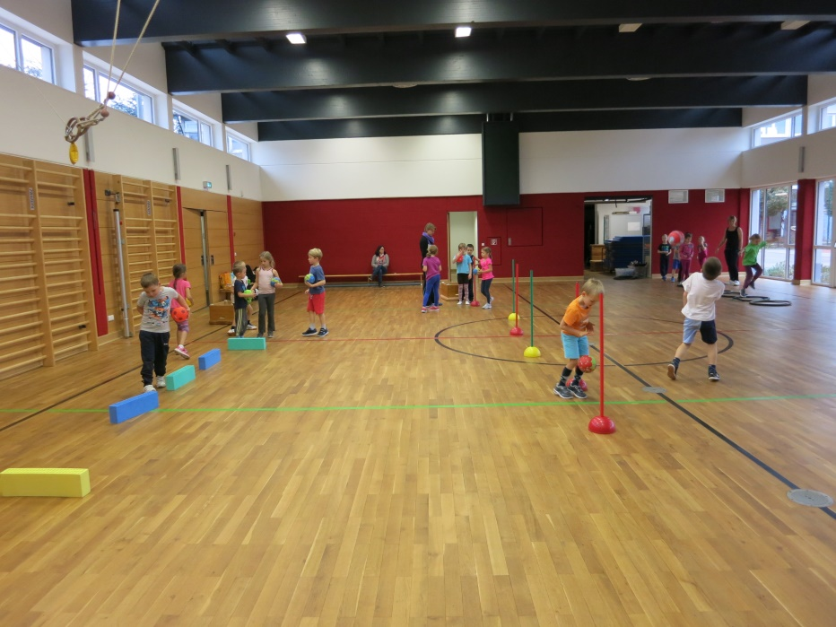

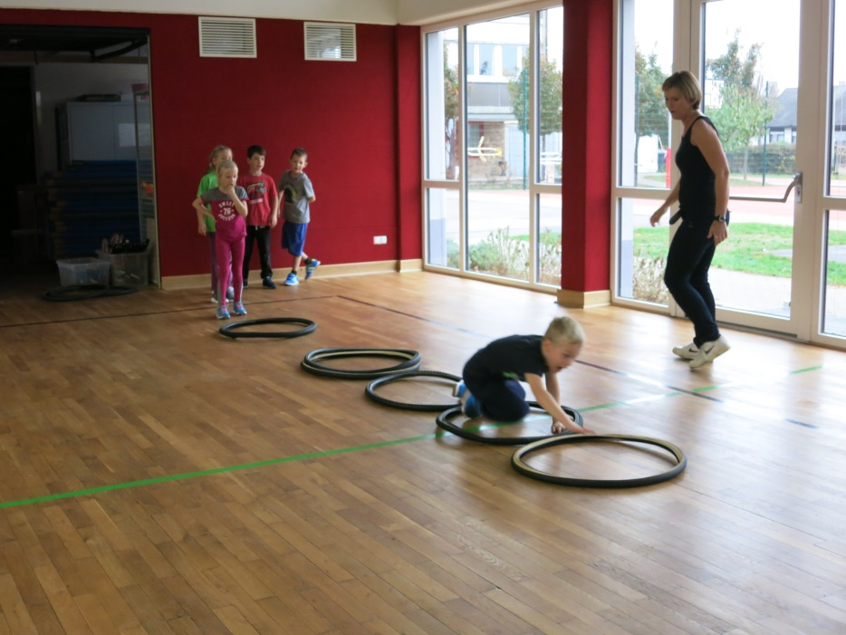

Handballaktionstag der Grundschule Albersweiler

Im Rahmen der Grundschulaktionstage, die vom Deutschen Handball Bund und von den Ortskrankenkassen gefördert werden, waren die 2. und 3. Klasse der Grundschule Albersweiler am vergangenen Freitag zu Gast beim HSV Albersweiler in der Löwensteinhalle.
Ziel war es die Kinder im Grundschulalter für das Handballspiel zu begeistern. Nach einem kurzen Aufwärmprogramm ging es an 6 Stationen unter Anleitung der Jugendtrainer um erste Übungsformen, bei denen die Kinder ihre Geschicklichkeit mit und ohne Handball testen konnten. Es zeigte sich schnell, wie sehr die Kinder mit viel Spaß und Einsatz bei der Sache waren. Nicht wenige meinten spontan, dass sie beim nächsten Training in der Halle einmal vorbeischauen wollen.
Neben Informationen zum HSV Albersweiler und zum Training der Mannschaften gab es am Ende für jedes Kind eine Urkunde und einen Stundenplan. Die verbrauchte Energie konnten die Kinder dann mit einem Getränk und etwas zum Naschen wieder auffüllen. Ein Dank geht an die Trainer, die sich für diesen Vormittag zur Verfügung gestellt haben.

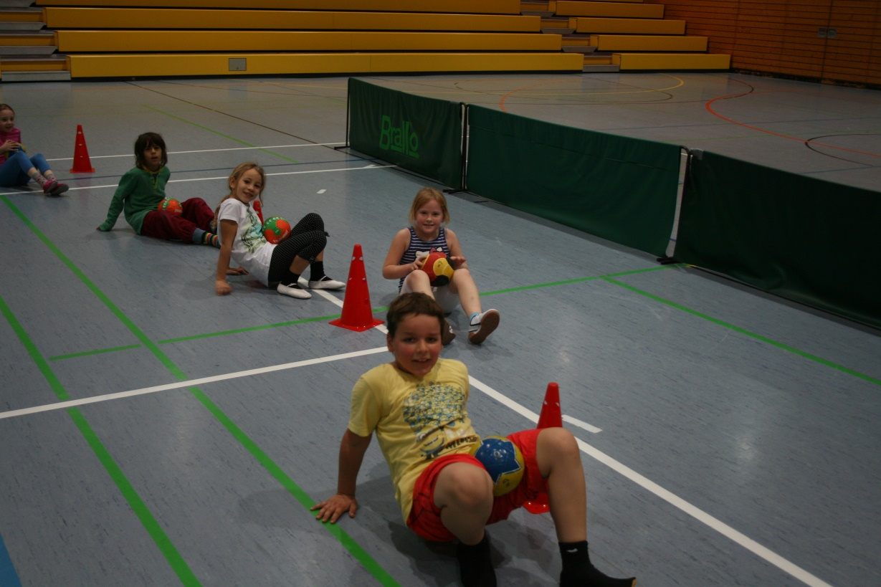

| Sandra Hagedorn |

Friedhelm Jakob  (Präsident) |  | Achim Hammer  (Vizepräsident Organisation & Entwicklung)
Siegmundweg 5, 67069 Ludwigshafen  E-Mail: Friedhelm.Jakobpfhv.de  Tel.: 0621 - 68585354  Mobil: 0171 - 9523880  Fax: 0621 - 68554107 |  | Ostpreußenstraße 16, 67165 Waldsee  E-Mail: Achim.Hammerpfhv.de  Tel.: 06236 - 1833

Josef Lerch  (Vizepräsident Spieltechnik) |  | Manfred Köllermeyer  (Vizepräsident Recht)
Theodor-Heuss-Str. 17, 76877 Offenbach  E-Mail: Josef.Lerchpfhv.de  Tel.: 06348 - 7100  Mobil: 0170 - 7526586  Fax: 06348 - 7846 |  | Mozartstr. 15, 66976 Rodalben  E-Mail: Manfred.Koellermeyer@pfhv.de  Tel.: 06331-10286  Mobil: 0172-2486428  Fax: 06331-75544

Christl Laubersheimer  (Vizepräsidentin Jugend) |  | Adolf Eiswirth  (Vizepräsident Finanzen)
Im Kirchfeld 11, 67435 Neustadt  E-Mail: Christl.Laubersheimerpfhv.de  Tel: 06327 - 9769877  Fax: 06327 - 9769878 |  | Schraudolphstr. 13, 67354 Römerberg  E-Mail: Adolf.Eiswirthpfhv.de  Tel.: 06232 - 84945  Fax: 06232 - 7359808

Rainer Krebs  (Vizepräsident Lehrwesen) |  | Marcus Altmann  (Schiedsrichterwart)
Dr.-Rieth-Str. 9, 67354 Römerberg  E-Mail: Rainer.Krebspfhv.de  Tel.: 06232 - 74418 |  | Lungestr. 4, 67063 Ludwigshafen  E-Mail: Marcus.Altmannpfhv.de  Mobil: 0173 - 2735857

Norbert Diemer  (Männerwart) |  | Manfred Nöther  (Frauenwart)
Hinterstr. 92, 67245 Lambsheim  E-Mail: Norbert.Diemerpfhv.de  Tel: 06233 - 53131  Mobil: 0177 - 2360619  Fax: 06233- 3534183 |  | Im Vogelsang 75, 76829 Landau  E-Mail: Manfred.Noetherpfhv.de  Tel.: 06341 - 83690

Rolf Starker  (Verbandsjugendwart männlich) |  | Martina Benz  (Verbandsjugendwartin weiblich)
Kettelerstr. 7, 67165 Waldsee  E-Mail: Rolf.Starkerpfhv.de  Tel: 06236 - 415318  Fax: 06236 - 415319 |  | Birnbaumweg 1, 76756 Bellheim  E-Mail: Martina.Benzpfhv.de  Mobil: 0177-3312712

Sandra Hagedorn  (Geschäftsstelle) |  | Ewald Brenner  (Passstelle)
Pfälzer Handball-Verband  Am Pfalzplatz 11, 67454 Haßloch  E-Mail: Geschaeftsstellepfhv.de  Tel.: 06324 - 981068  Fax: 06324 - 82291 |  | Weinbietstr. 9, 67259 Heuchelheim  E-Mail: Ewald.Brennerpfhv.de  Tel.: 06238 - 929219  Mobil: 0171 - 4753334  Fax: 06238 - 4529

Veröffentlichung:
Das Mitteilungsblatt (MB) des PfHV erscheint i.d.R. wöchentlich als online-Ausgabe. Die rechtsverbindliche Form ist das online-MB! Die gegen Aufpreis ggf. zusätzlich bestellten Print-MB sind ausschließlich ein Service. Folglich ist das Datum der online-Veröffentlichung (siehe Kopfzeile) ausschlaggebend. Das online-MB wird permanent als Download auf www.pfhv.de angeboten und satzungemäß zusätzlich versendet. Hierfür wird weiterhin der bekannte Newsletter verwendet. Achtung: Ob oder welche Adressen im Newslettersystem eingetragen werden, sprich wer das MB per Newsletter erhält, bestimmt eigenverantwortlich jeder Verein. Jeder Verein kann permanent beliebig viele E-Mail-Adressen eintragen und jederzeit wieder löschen. Den Newsletter finden Sie unter dem Direktlink: www.Newsletter.pfhv.de

Verantwortung:
Verantwortlich für die Zusammenstellung sind die Öffentlichkeitsbeauftragten des PfHV (Britta Flammuth & Martin Thomas), für den Inhalt der jeweilige Unterzeichner / Autor.

Kosten / Abonnement / Kündigung:
Mitglieder sind (§ 6 Abs. 2 der Satzung) verpflichtet, das amtliche Mitteilungsblatt (MB) digital zu beziehen, also nicht mehr auf dem Postweg. Der Jahresbezugspreis für die online-Version beträgt pro Verein pauschal 50,00 € inkl. MWSt.; es können beliebig viele Empfänger des digitalen MB ins Newslettersystem (www.Newsletter.pfhv.de) eingetragen werden. Die zusätzlich zum online-MB gegen Aufpreis bestellten Print-Exemplare können bis 15.05. zum 30.06. bzw. bis 15.11. zum 31.12. gekündigt werden.

Redaktionsschluss / Meldestelle:
Redaktionsschluss ist für E-Mails an die Öffentlichkeitsbeauftragten mittwochs um 17 Uhr, für Faxe/Anrufe/… an die Geschäftsstelle mittwochs um 9 Uhr. Die Öffentlichkeitsbeauftragten können nur Infos per E-Mail und in der Formatvorlage für das MB bearbeiten. Faxe/Anrufe/… bitte an die Geschäftsstelle. Bei Fragen: MBpfhv.de oder Geschaeftsstellepfhv.de

Haftungsausschluss:
Bei Nichterscheinen infolge höherer Gewalt entfällt die Lieferpflicht und ein Anspruch auf Rückerstattung des Bezugspreises besteht nicht.

Öffentlichkeitsbeauftragte PfHV:
Britta Flammuth (Britta.Flammuthpfhv.de)
Martin Thomas (Martin.Thomaspfhv.de)
Geschäftsstelle PfHV
Leitung: Sandra Hagedorn

Anschrift: Pfälzer Handball-Verband
Am Pfalzplatz 11, 67454 Haßloch
Öffnungsz.: Mo / Mi / Do 8.00 - 13.00 Uhr
Fr nach Vereinbarung
Tel.: 06324 - 98 10 68
Fax: 06324 - 82 29 1
E-Mail: Geschaeftsstellepfhv.de
Dieses MB wurde erstellt von:
Britta Flammuth
Passstelle PfHV
Leitung: Ewald Brenner

Anschrift: Passstelle PfHV
Weinbietstr. 9,
67259 Heuchelheim b. Frankenthal
telefonische
Erreichbarkeit: Mo - Fr 10.00 – 17.00 Uhr
Tel.: 06238 - 92 92 19
Fax: 06238 - 45 29
Handy: 0171 - 47 53 33 4
E-Mail: Ewald.Brennerpfhv.de

